屏東縣大潭國小活動成果
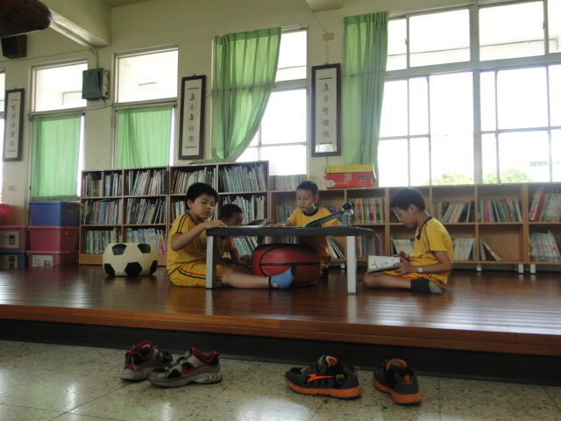
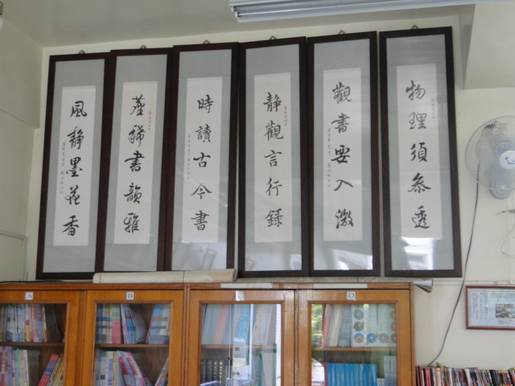
活動名稱 | 營造優勢的讀書環境
活動時間 | 99~101年度
活動地點 | 本校圖書室
活動內容 | 校友感念學校將名畫、書法掛於圖書室，盈造優質人文的讀書環境
活動省思 | 傑出校友致贈學校名畫及墨寶，並於圖書室設置一溫馨的讀書角，以達到優質的讀書氣氛，真是讚啊！

